K线图源于日本德川幕府时代（1603～1867年），又被称为美国线或阴阳线。是当时日本米市的商人用来记录米市的行情与价格波动，后因其细腻独到的标画方式而被引入到股市及期货市场。具有非常强的灵活性，忽略股价中得复杂因素是K线的一大特点。K线组合非常之多，需要我们积极的去研究学习，除夕个人非常喜欢根据K线的不同形态去做后市判断，研究K线也有十年之多，故广东经济出版社特邀请我编辑一本有关于炒股技巧的书籍，那么我把我经过实战总结的K线理论都编辑进本书，希望对大家有所帮助，预计不久后将和大家见面。

K线形态——反转台
反转台形态：在个股上涨或者下跌的过程中出现两天以上股价价位持稳状，这个时候就构成了反转台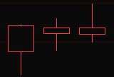，在股价的不同趋势中出现反转台带来的影响也不同。出现这种形态的主要原因是由于多空博弈在此段时间内相对保持一段均衡，一般出现这种形态后是散户最头疼的时候，不知道究竟该不该卖出或买进，那么我来带大家解读一下此形态。

12年10月吉视传媒走出了较长时间的反转台形态
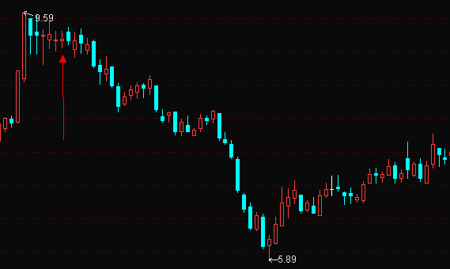
大家可以看到，在出现了连续几天的反转台形态后，该股股价进入一波下调，反转台如果出现在股价上涨过程中，这个时候首要观察的是量能，吉视传媒在前期强势上涨后遇反转台形态，股价回调。

13年10月维尔利走势
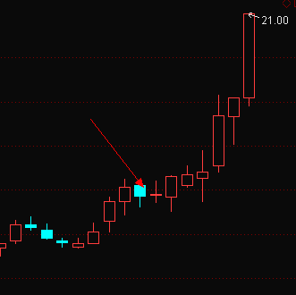
维尔利这只个股同样是在上涨过程中出现了反转台，为什么却造就了后市股价再度上涨？

反转台出现在个股上涨过程中，还有一种雅称，称作“加油平台”，出现在上涨趋势中很多教材上都指出是种后市看涨的信号，但是很多投资者也反映有事后市会下跌，像上述的吉视传媒一样，那么在这个形态中有一个很重要的因素，大家来对比一下下面两图，观察一下这两股在出现反转台的时候有何不同。
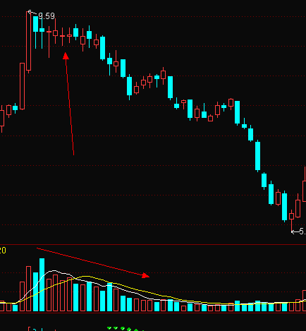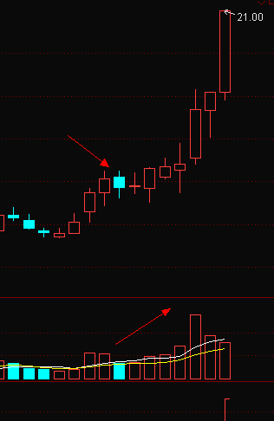
没错，通过观察你可以发现，在出现反转台后，吉视传媒的量能出现了递减，而维尔利的量能出现了递增，那么这个“加油平台”中需要的油就来自于个股活跃度，成交量放大，个股活跃度高，那么后市股价会进行一波上涨，成交量递减，个股进入一波牛皮市行情，这个时候原本有所盈利的部分散户会因调换个股抛售股票，一旦牛皮市中出现股票下调，那么会导致其他散户争相抛售手中个股，股价下滑。所以上涨趋势中遇到加油平台，观察此股“油”是否足够，在油量足够的情况下股价会进入一波更好的上涨，反之则终结于此。

“油量”决定未来

